3. Yêu cầu Bằng chứng (Proof of Work)
Bạn phải nộp lại 2 bằng chứng sau:
A. Code đã hoàn thiện: Dán (paste) toàn bộ code của cả 3 tệp bạn đã sửa:
1. models/SinhVienModel.php

<?php
// TODO 1: Hàm lấy toàn bộ sinh viên
function getAllSinhVien($pdo) {
$sql = "SELECT * FROM sinhvien";
$stmt = $pdo->query($sql);
return $stmt->fetchAll(PDO::FETCH_ASSOC); // hàm trả về kết quả
}

// TODO 2: Hàm thêm sinh viên
function addSinhVien($pdo, $ten, $email) {
$sql = "INSERT INTO sinhvien (ten_sinh_vien, email) VALUES (?, ?)";
$stmt = $pdo->prepare($sql);
$stmt->execute([$ten, $email]);
}
?>

- views/sinhvien_view.php

<?php ?>
<!DOCTYPE html>
<html lang="vi">
<head>
<meta charset="UTF-8">
<title>PHT Chương 5 - MVC</title>

<style>
table { width: 100%; border-collapse: collapse; }
th, td { border: 1px solid #ddd; padding: 8px; }
th { background-color: #f2f2f2; }
</style>
</head>
<body>
<h2>Thêm Sinh Viên Mới (Kiến trúc MVC)</h2>
<form method="POST" action="index.php">
Tên sinh viên:
<input type="text" name="ten_sinh_vien" required>
Email:
<input type="email" name="email" required>
<button type="submit">Thêm</button>
</form>
<h2>Danh Sách Sinh Viên (Kiến trúc MVC)</h2>
<table>
<tr>
<th>ID</th>
<th>Tên Sinh Viên</th>
<th>Email</th>
<th>Ngày Tạo</th>
</tr>
<?php
foreach ($danh_sach_sv as $sv) {
echo "<tr>";
echo "<td>" . htmlspecialchars($sv['id']) . "</td>";
echo "<td>" . htmlspecialchars($sv['ten_sinh_vien']) . "</td>";
echo "<td>" . htmlspecialchars($sv['email']) . "</td>";
$ngay = $sv['created_at'] ?? ($sv['ngay_tao'] ?? '');
echo "<td>" . htmlspecialchars($ngay) . "</td>";
echo "</tr>";
}
?>
</table>
</body>
</html>

- index.php
<?php
// TODO 6: Import Model
require_once './models/SinhVienModel.php';

// === KẾT NỐI PDO (Chép từ chương 4) ===
$host = '127.0.0.1';
$dbname = 'cse485_web';
$username = 'root';
$password = '';
$dsn = "mysql:host=$host;dbname=$dbname;charset=utf8mb4";
try {
$pdo = new PDO($dsn, $username, $password);
$pdo->setAttribute(PDO::ATTR_ERRMODE, PDO::ERRMODE_EXCEPTION);
} catch (PDOException $e) {
die("Kết nối thất bại: " . $e->getMessage());
}
// TODO 8: Kiểm tra POST thêm sinh viên
if (isset($_POST['ten_sinh_vien']) && isset($_POST['email'])) {
// TODO 9: Lấy dữ liệu từ form
$ten = $_POST['ten_sinh_vien'];
$email = $_POST['email'];
// TODO 10: Gọi model để thêm
addSinhVien($pdo, $ten, $email);
// TODO 11: Refresh trang
header("Location: index.php");
exit;
}
// TODO 12: Lấy danh sách sinh viên
$danh_sach_sv = getAllSinhVien($pdo);
// TODO 13: Gọi View
include './views/sinhvien_view.php';
?>

B. Ảnh chụp màn hình Kết quả (Trình duyệt Web): Chạy tệp index.php của bạn trên XAMPP
(ví dụ: http://localhost/chapter5/) và chụp ảnh màn hình trình duyệt. Lưu ý: Kết quả trông phải
giống hệt PHT Chương 4 (chứng minh việc tái cấu trúc đã thành công mà không làm thay đổi
giao diện).
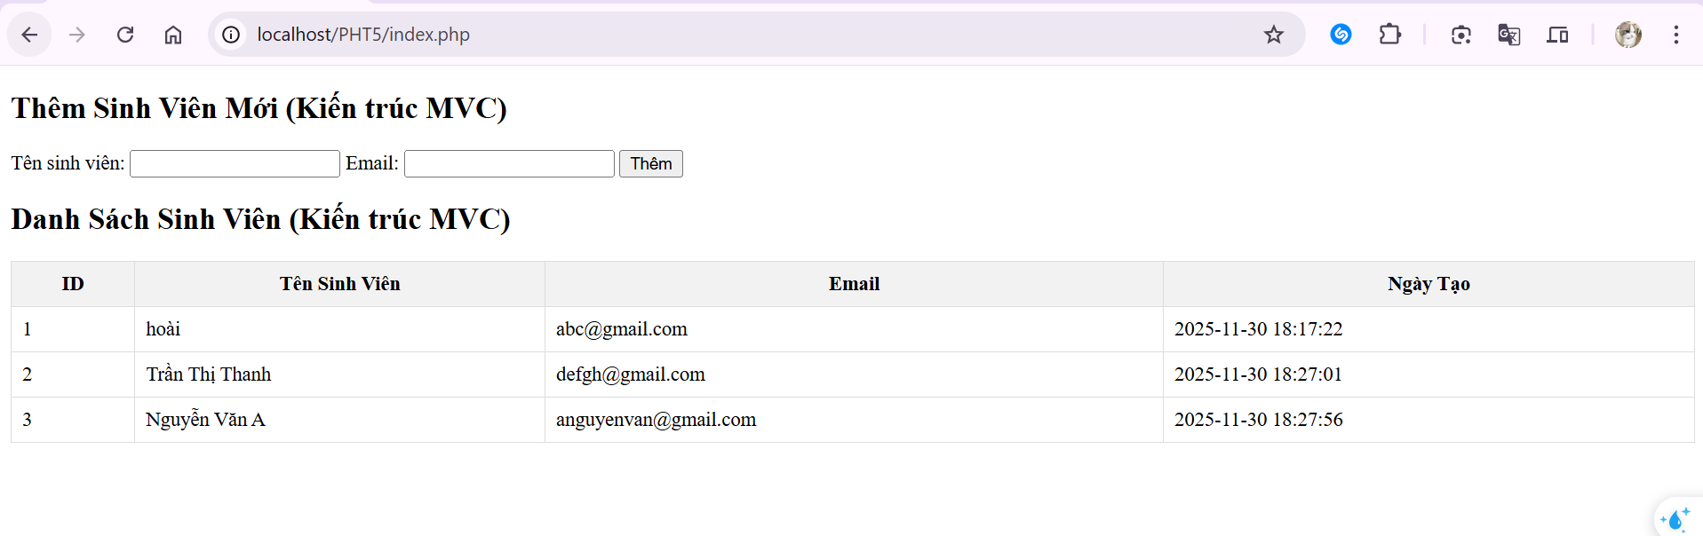
4. Câu hỏi Phản biện (Bắt buộc)
Sau khi hoàn thành Phần 2 & 3, hãy đặt 01 câu hỏi tư duy.
Câu hỏi của tôi là: Trong file index.php, lệnh header('Location: index.php'); exit; sau khi thêm sinh viên mới có mục đích gì? Nếu ta bỏ qua lệnh này, ứng dụng sẽ gặp phải vấn đề gì khi người dùng thực hiện thao tác làm mới trang (F5)?

